# Évaluation : Les bases des langages « web client »

# Partie 2 : Exercices

|  |  |  |  |
| --- | --- | --- | --- |
| Nom/Prénom |  | Filière | ABC DEV 1911 |
| Formateur | K Charih | Période | 24/02/2020 -> 15/03/2020 |

|  |  |
| --- | --- |
| Date | 17/03/2020 |

### Exercice XML : Le système solaire

En utilisant le tableau suivant, représenter les informations qu’il contient dans un document XML.

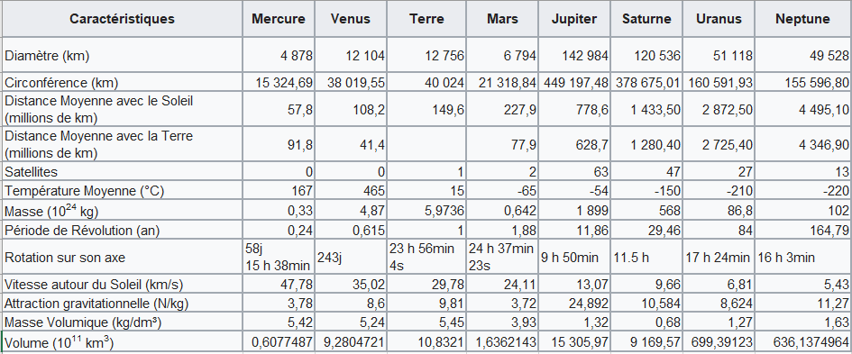

### Exercice HTML : Le système solaire

Représenter le tableau de l’exercice précédent en HTML/CSS(3 premières lignes).

### Exercice HTML : Connexion

Représenter le formulaire suivant en HTML/CSS :

